**Отчет по лабораторной работе Jumping Ball.**

*Хабибуллин Камиль Равилевич.*

Для начала старта проекта необходимо было создать 2 класса: *Ball, Main.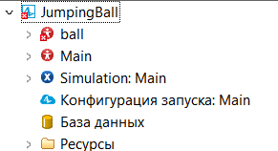*

Далее в классе мяча мы задали “*физические параметры*” ( такие как g - ускорение свободного падения, r - как радиус мяча, x0 y0 - начальные координаты ).

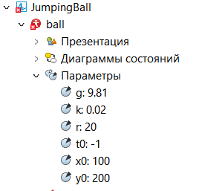

Для движения мяча нам необходимы **динамические** переменные, которые будут способны менять местоположение мяча.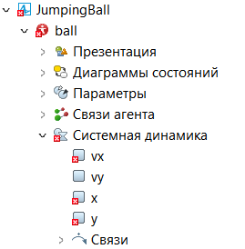

И соответственно выстроить связи зависимости между динамическими и статическими переменными для их общего взаимодействия.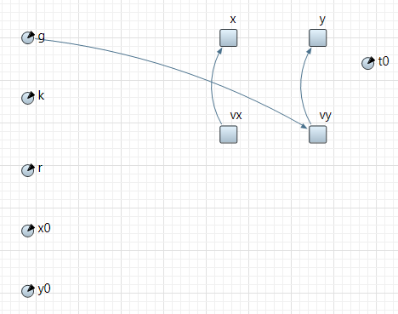

Необходимые переменные для поведения мяча мы задали, теперь необходимо определить поведения активного объекта. Для этого в палитре AnyLogic существует “*Диаграмма состояний”*.

Для переходов мы зададим мы зададим условие выполнения при удовлетворении выражения: **y <= r && vy < 0**, будет выполняться действие: **vy=-(1-k)*vy**.

На этом все необходимое для идеологической реализации прыжка мяча готово.  
Реализуем это в виде презентации.

*AnyLogic* представляет возможность реализовать презентацию прыжка мяча, не выходя из программы. Добавим в презентацию ползунки в соответствии с “*физическими параметрами*”.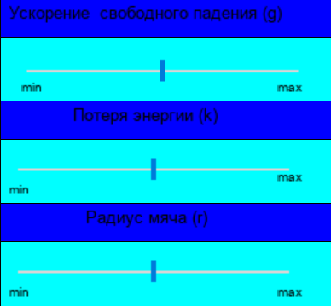

Фигуру мяча привязанную к нашей модели “ball”. И запустим нашу модель!